Условия поступления на военную службу по контракту и прохождение военной службы по контракту
Министерство  Обороны  Российской Федерации | 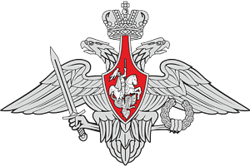 | Пункт (отбора на военную  службу по контракту)  пгт. Агинское
Поступая на военную службу по контракту, вы выбираете стабильность, широкие возможности для самореализации, достойный уровень жизни и высокий социальный статус. Вооруженные Силы Российской Федерации оснащаются современным высокотехнологичным вооружением и военной техникой. В войска поступают новейшие системы и комплексы, требующие специальных знаний и навыков настоящих профессионалов.
Вопросы и ответы
1. Хочу поступить на военную службу. Куда обратиться?
Для поступления на военную службу по контракту в первую очередь необходимо обратиться в пункт отбора на военную службу по контракту. Пункты отбора созданы в большинстве субъектов Российской Федерации от Калининграда до Владивостока.
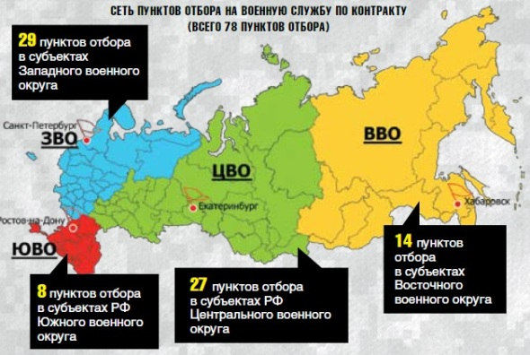

2. Какой путь необходимо пройти, чтобы стать военнослужащим-контрактником?
Достаточно сделать 10 шагов:
1 | Обратиться в пункт отбора на военную службу по контракту для получения консультации и сообщить сведения о себе, пожелания о должности, специальности, регионе прохождения службы (лично, по телефону, через интернет, письмом по почте).
2 | Собрать документы для поступления на военную службу (перечень документов приведен на сайте Минобороны www.mil.ru.).
3 | Подать заявление о приеме на военную службу по контракту инструктору пункта отбора.
4 | Выполнить тесты для оценки профессиональной психологической пригодности к военной службе.
5 | Пройти медицинское освидетельствование в военном комиссариате (место прохождения освидетельствования уточнить в пункте отбора).
6 | Сдать нормативы по физической подготовке.
7 | Ознакомиться с заключением комиссии по отбору о соответствии требованиям для поступления на военную службу по контракту (место и время выдачи протокола уточнить в пункте отбора).
8 | Получить воинские перевозочные документы и предписание для следования в воинскую часть, убыть в воинскую часть (место и время получения уточнить в пункте отбора).
9 | Прибыть в установленный срок в воинскую часть и заключить контракт о прохождении военной службы.
10 | Пройти курс интенсивной общевойсковой подготовки.
В течение четырех недель проводятся практические занятия (до 240 часов):
- занятия на тренажерах – до 10 часов;
- физическая подготовка – до 36 часов;
- тактическая подготовка – до 32 часов;
- специальная подготовка – до 50 часов;
- выполнение упражнений стрельб: из АК-74 – 9 раз (200 патронов); метание гранат – 7 раз.
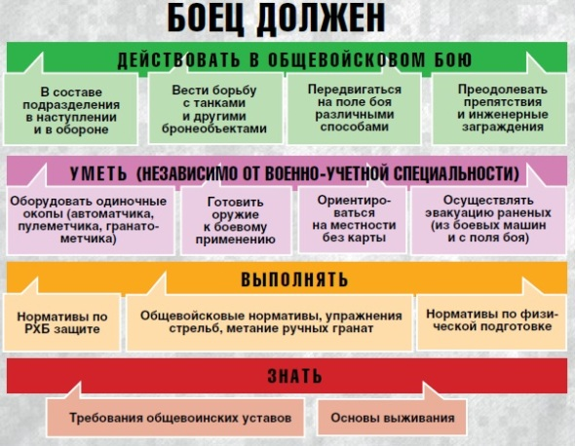

3. Заканчиваю обучение в гражданском вузе. Могу ли я поступить на военную службу по контракту, не проходя военную службу по призыву?
Граждане мужского пола, не пребывающие в запасе и получившие высшее образование, могут быть приняты на военную службу по контракту, даже если они не проходили военную службу по призыву.

4. Прочитал в интернете, что можно выбрать вместо службы по призыву два года службы по контракту. Правда ли это?
Да, действительно, с июля 2014 года Федеральным законом «О воинской обязанности и военной службе» предоставлена возможность для граждан, получивших высшее образование, выбирать между одним годом службы по призыву и двумя или тремя годами службы по контракту.
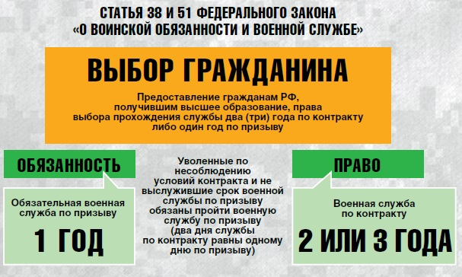

5. По информации СМИ, начиная с 2014 года Минобороны России начнет обучение студентов гражданских вузов по программам военной подготовки солдат и сержантов. Может ли выпускник вуза после успешного прохождения такой подготовки поступить на военную службу по контракту?
Такая возможность имеется – при условии соответствия гражданина требованиям, установленным для данного вида военной службы, наличия его личного желания и потребности Вооруженных Сил в специалистах соответствующего профиля, такой гражданин может поступить на военную службу по контракту на должности рядового и сержантского состава. Более того, в дальнейшем при наличии вакантной офицерской должности военнослужащий может быть на нее назначен с присвоением воинского звания «лейтенант».

6. Возможно ли поступить на военную службу по контракту, имея образование 9 классов?
Возможно – на определенные воинские должности. Перечень таких должностей имеется на пунктах отбора на военную службу по контракту и на официальном сайте Минобороны России.

7. Какие требования для граждан Российской Федерации предъявляются при поступлении на военную службу по контракту?
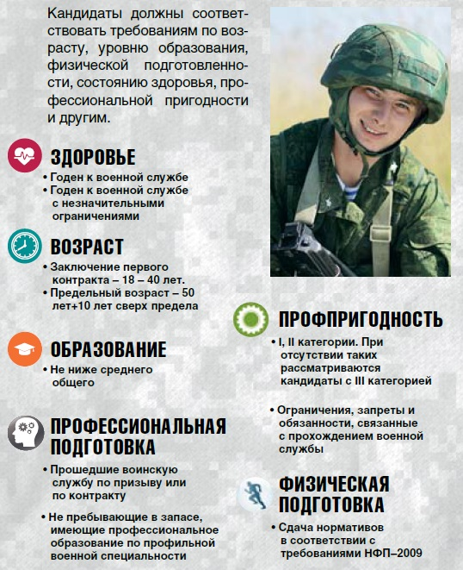

8. Что может послужить основанием для отказа в приеме на военную службу по контракту?
Основанием для отказа кандидату, поступающему на военную службу по контракту, в заключении с ним контракта могут быть: отсутствие в Вооруженных Силах вакантных воинских должностей по профилю подготовки кандидата или полученной им военно-учетной специальности, а также решение совместной комиссии пункта отбора и военного комиссариата о несоответствии кандидата установленным требованиям или о заключении по итогам конкурсного отбора контракта с другим кандидатом.

9. Предусмотрен ли испытательный срок при поступлении на военную службу по контракту?
При поступлении на военную службу по контракту на должности рядового и сержантского состава в целях проверки соответствия предъявленным требованиям устанавливается испытание сроком на три месяца.

10. Для чего устанавливается испытательный срок?
Испытание устанавливается для проверки способности военнослужащих проходить военную службу по контракту, их соответствия требованиям федеральных законов, общевоинских уставов и иных нормативных правовых актов Российской Федерации, определяющих общие, должностные и специальные обязанности военнослужащих. В срок испытания не засчитываются периоды, когда военнослужащий фактически отсутствовал в воинской части или установленном за пределами воинской части месте военной службы, а также время отбывания дисциплинарного ареста.
Если в течение срока испытания командирами (начальниками) будет установлено, что военнослужащий не соответствует установленным требованиям, он признается командиром (начальником) воинской части не прошедшим испытание и увольняется с военной службы (направляется для прохождения военной службы по призыву).

11. Как и где узнать о наличии вакантных воинских должностей?
Сведения о наличии вакантных должностей в воинских частях можно получить в пунктах отбора. При обращении в пункт отбора рекомендуется сообщить сведения о себе, а также пожелания о должности, специальности и регионе прохождения военной службы. Вакантная воинская должность будет подобрана специалистами пункта отбора с учетом сведений, которые гражданин сообщит о себе в ходе консультации.

12. Какие документы необходимо представить на пункт отбора для поступления на военную службу по контракту?
В пункт отбора должны быть представлены следующие документы:
- фотографии размером 9x12 см (анфас);
- автобиография в 2 экз. (1 экз. – написанная собственноручно);
- анкета;
- копии документов, подтверждающих профессиональное или иное образование;
- копия трудовой книжки;
- служебная характеристика с последнего места работы, учебы;
- выписка из домовой книги;
- копия свидетельства о рождении;
- копия военного билета (если имеется);
- копия паспорта;
- копии свидетельств о браке и рождении детей;
- копия свидетельства о постановке на учет в налоговом органе физического лица по месту жительства;
- справка из банка о присвоении банковских реквизитов;
- справка из психоневрологического диспансера;
- справка из противотуберкулезного диспансера;
- справка из кожно-венерологического диспансера;
- справка из наркологического диспансера;
- справка об отсутствии инвалидности (из МСЭ);
- и другие документы в зависимости от выбранной военной специальности.
При оформлении личного дела дополнительно требуется представление кандидатом в пункт отбора сведений о банковских реквизитах ближайших родственников.

13. Какие мероприятия проводятся с кандидатом для поступления на военную службу по контракту?
С кандидатами для поступления на военную службу по контракту проводятся мероприятия по проверке их на соответствие медицинским и профессионально-психологическим требованиям военной службы, установленным для конкретной воинской должности (военно-учетной специальности). Проверяется также уровень физической подготовленности.

14. Где проводится медицинское освидетельствование при приеме на военную службу по контракту?
Медицинское освидетельствование кандидатов для поступления на военную службу по контракту проводится военно-врачебными комиссиями в военных комиссариатах.
Порядок прохождения медицинского освидетельствования определен Положением о военно-врачебной экспертизе и Инструкцией о порядке проведения военно-врачебной экспертизы.
Направление на медицинское освидетельствование выдается кандидату в пункте отбора. При этом кандидату сообщается о месте и времени проведения медицинского освидетельствования.
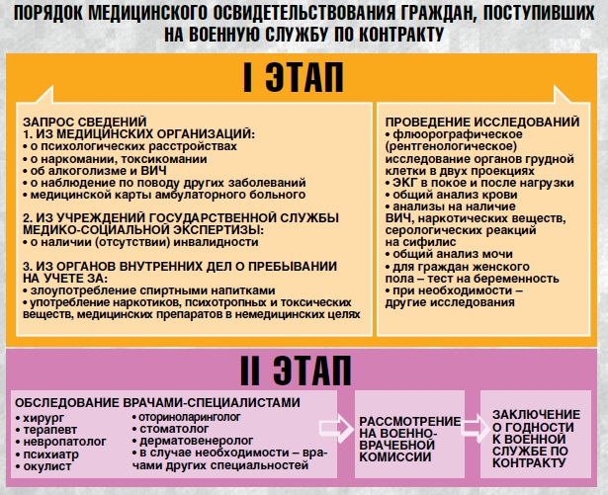
15. Какие документы необходимо представить для прохождения медицинского освидетельствования при приеме на военную службу по контракту?
Для прохождения гражданином, поступающим на военную службу по контракту, медицинского освидетельствования необходимы:
- флюорограмма (рентгенограмма) органов грудной клетки в двух проекциях;
- результаты ЭКГ–исследования в покое и после нагрузки;
- результаты общего анализа крови;
- результаты анализа крови на вирус иммунодефицита человека (ВИЧ) и серологических реакций на сифилис;
- результаты общего анализа мочи;
- результат исследования на наркотест;
- амбулаторная карта.
Граждане женского пола дополнительно в составе документов, представляемых для оформления личного дела и прохождения медицинского освидетельствования, представляют справку от гинеколога.

16. Какие требования по здоровью предъявляются к кандидату для приема на военную службу по контракту?
На военную службу по контракту может быть принят гражданин, признанный годным к военной службе или годным к военной службе с незначительными ограничениями.
По результатам медицинского освидетельствования дается заключение о годности кандидата к военной службе по следующим категориям:
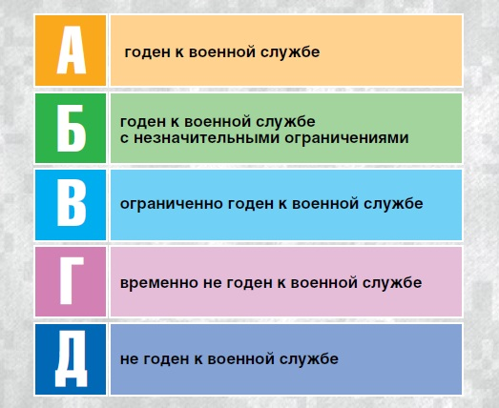
Кандидаты, не прошедшие медицинское обследование военно-врачебной комиссией (отказавшиеся от обследования), признаются не годными к поступлению на военную службу по контракту.

17. Как проводится проверка уровня физической подготовленности кандидата?
Мероприятия по проверке уровня физической подготовленности проводятся с кандидатами, признанными по результатам медицинского освидетельствования годными к военной службе или годными к военной службе с незначительными ограничениями.
Проверка проводится специалистами Вооруженных Сил по физической подготовке. Место и время проведения проверки сообщается кандидату в пункте отбора.
В соответствии с Наставлением по физической подготовке в Вооруженных Силах Российской Федерации физическая подготовленность граждан, поступающих на военную службу по контракту, оценивается по результатам выполнения минимальных требований трех упражнений.
Граждане вправе выбрать для выполнения по одному из упражнений на каждое физическое качество: выносливость, сила и быстрота.
Физические упражнения выполняются в спортивной форме одежды в течение одного дня.
По результатам проведения проверки кандидату сообщаются результаты выполнения им нормативов по избранным упражнениям.
18. Какие требования по уровню физической подготовленности предъявляются к кандидату при приеме на военную службу по контракту?
Минимальные требования по физической подготовленности установлены Наставлением по физической подготовке в Вооруженных Силах Российской Федерации.
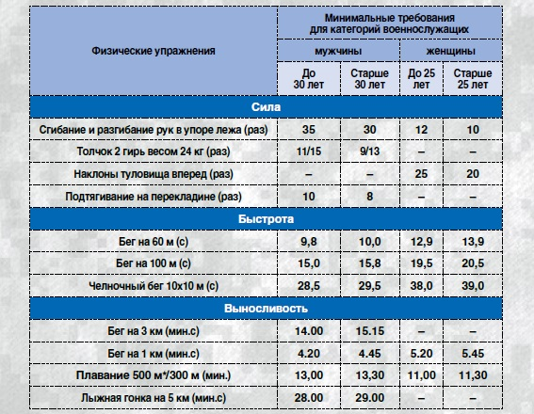
19. Возможна ли повторная сдача нормативов по физической подготовке?
Кандидат для поступления на военную службу по контракту может повторно пройти проверку уровня физической подготовленности. Повторная проверка проводится в полном объеме.
20. Как при приеме на военную службу по контракту проверяется профессиональная пригодность кандидатов?
Мероприятия по профессиональному психологическому отбору кандидатов для поступления на военную службу по контракту проводятся соответствующими специалистами.
Профессиональная пригодность кандидата определяется применительно к конкретной воинской должности, на которую он претендует.
При проведении профессионального психологического отбора оцениваются уровень интеллектуального развития, образования, психологическая готовность к прохождению военной службы, быстрота мышления, коммуникабельность и другие профессионально важные для военной службы качества.
Для большинства воинских должностей рядового и сержантского состава минимальным требованием по уровню образования является наличие у кандидата среднего общего образования (11 классов).
По результатам профессионального психологического отбора выносится одно из следующих заключений о профессиональной пригодности кандидата для конкретной воинской должности:
- рекомендуется в первую очередь – первая категория;
- рекомендуется – вторая категория;
- рекомендуется условно – третья категория;
- не рекомендуется – четвертая категория.
Гражданин, отнесенный по результатам профессионального психологического отбора к четвертой категории профессиональной пригодности, на военную службу принят быть не может.
Информацию о месте и времени проведения мероприятий по профессиональному психологическому отбору кандидату сообщает инструктор пункта отбора.

21. Кто принимает решение о соответствии кандидата требованиям для поступления на военную службу по контракту?
Определение соответствия кандидата требованиям, установленным для поступающих на военную службу по контракту, возложено на совместную комиссию пункта отбора и военного комиссариата.
По результатам работы комиссии кандидату выдается выписка из протокола заключения о его соответствии (несоответствии) требованиям для поступления на военную службу по контракту.
